Kjuray/カジュレイ

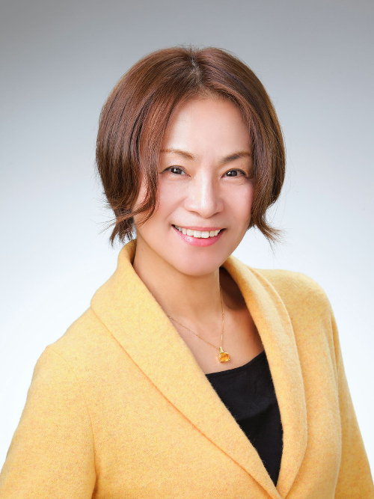
“awaking of the heart”
「カジュレイとアセンデッドマスターが誘うハートの目覚め」

“awaking of the heart”
「カジュレイとアセンデッドマスターが誘う
ハートの目覚め・Awaking of the heart」

え！？アセンデッドマスターと繋がったまま、
アカシックレコードから情報を？？？
しかも人間体験は侮れないと、超現実的な情報で
グランディングしながらハートを目覚めさせるという日本人講師

火や光ともコネクトする・・・、彼女は
アセンデッドマスターとアカシックレコードに繋がり、
あなたのライフヴィジョンを提示するヴィジョネア

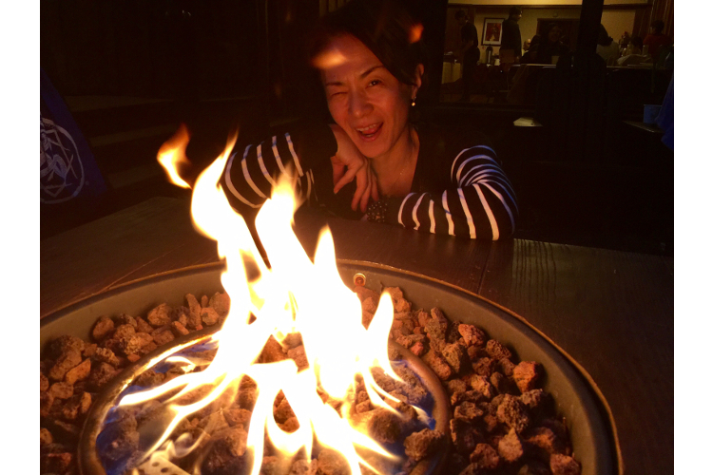

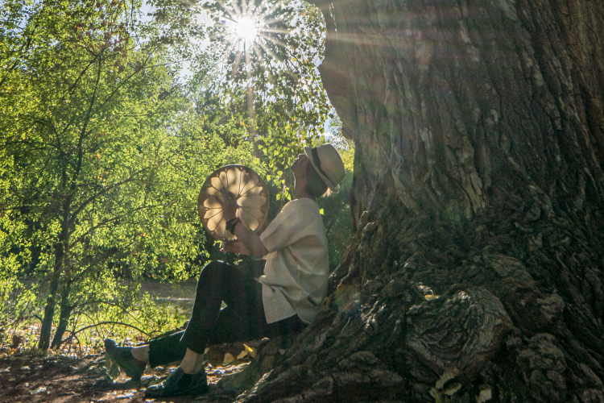

＜Kajurayが繋がるアセンデッドマスター＞
- アマテラス（天照大神）

- 瓊瓊杵尊（天孫降臨の天津神）
- 八大龍王神（加藤清正公から譲り受けた龍神）
- 福禄寿（七福神の一柱、子孫と財産と長寿を司る）
- ソロモン（ダヴィデの息子、イスラエル王）
- サナトクマラ（シャンバラ王国の王）
- マーリン（アーサー王を指導した魔法使い）
- トート（古代エジプトの叡智を司る）
- セラピスベイ（エジプシャンヒーリングマスター）
- イシュター（バビロニアの女神）
- アシュタール（アシュタール・コマンドのリーダーで、オリオン座に属している）
- ウォーターウーマン（水の原子を変化させニュートラルを示す）
- 光十字の女神（方向性を示す女神）
- ビッグマン（光のパルスを送り神聖幾何学のアクティベーションを行う）
- ロマド（時空ツアーのコンダクター）
- メイトランド（大天使ミカエルの直弟子、9歳の女の子の姿で現れる）
などなど・・・。
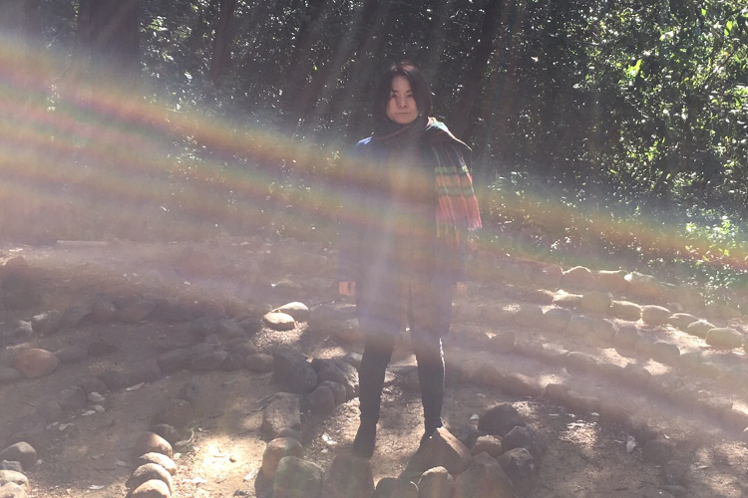

＜あなたのライフヴィジョン＞
あなたのライフヴィジョンを提示するとき、Kajurayは
アセンデッドマスターと繋がり、
あなたの進化と統合や再統合に向けチャネリングを行います。
現在から未来に関する情報をアセンデッドマスターから、そして
過去世に関する情報をアカシックからお伝えします。

＜For example＞
例えば
あなたの人生に障害が起きている場合、
今、あなたの現実に何が、何故起きているのかを解明します。
感情や記憶、あるいは過去世に要因がある場合は、
アカシックレコードからの情報を。
あなたの選択の癖や反応するに至った出来事が示されます。

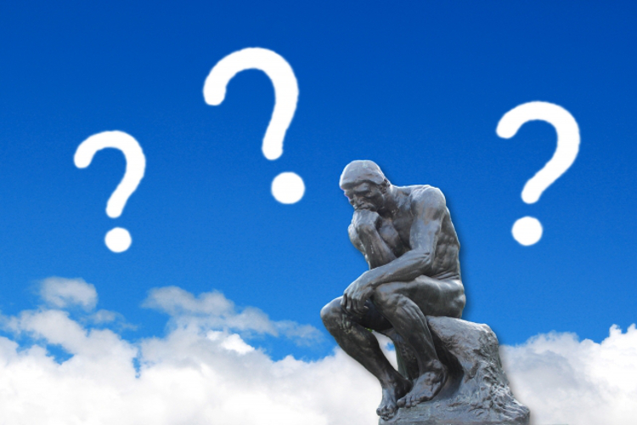

アセンデッドマスターたちは、あなたに関わるマスターや天使存在とも協力して、あなたに気づきを提供し最善の浄化や変化が起きることを促します。

また、真の自分を求め、探求を続けてきた方にとって、
今いる場所に於ける役割と目覚めの方法をお知らせします。
あなたがまだ開花させていない資質や才能、手元に在るのに活用できていない技術など、それらを新しい見地から明確に気づき、生かすことができるよう息吹を与えます。

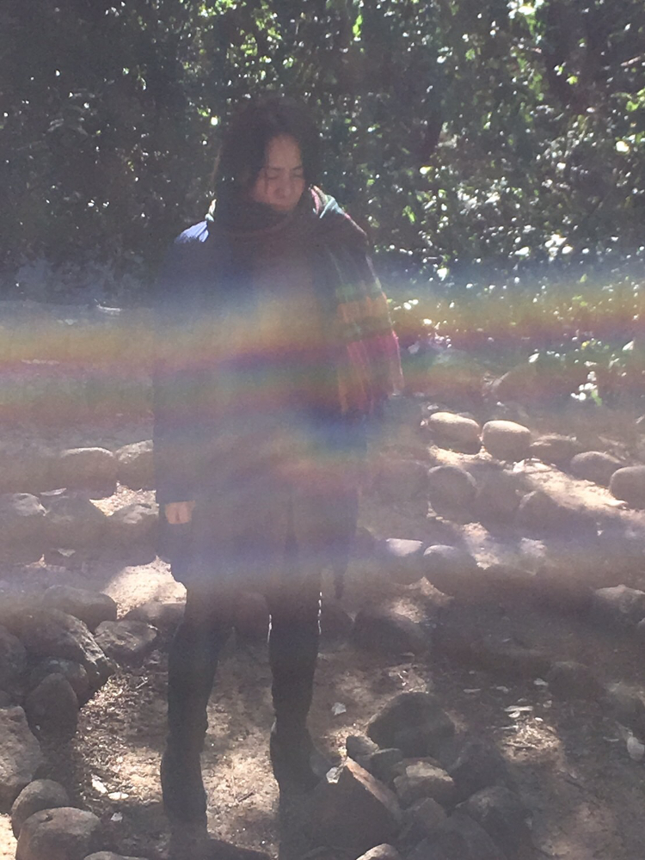
Kajurayは、幼少期から16〜17柱の神々と関わって育ち、八大龍王の懐で福禄寿から五行、弁財天から陰陽を学び、10代は天照大神を筆頭に瓊瓊杵尊や大国主命など天津神の指導を受けてきました。
23歳のとき山手線乗車中にキング・ソロモンのコネクトを受け、チャネリングがスタート。マスコミのマテリアルな仕事と並行して九州から北海道まで全国約17か所で個人やグループにセッションを行ようになりました。

ソロモンの指導は非常に厳しく、四半世紀を超える時間に一番鍛えられたのは質問力です。
ソロモンは数秘術にも長けているので、Kajurayのセッションでは数字による影響などの情報も提供されます。

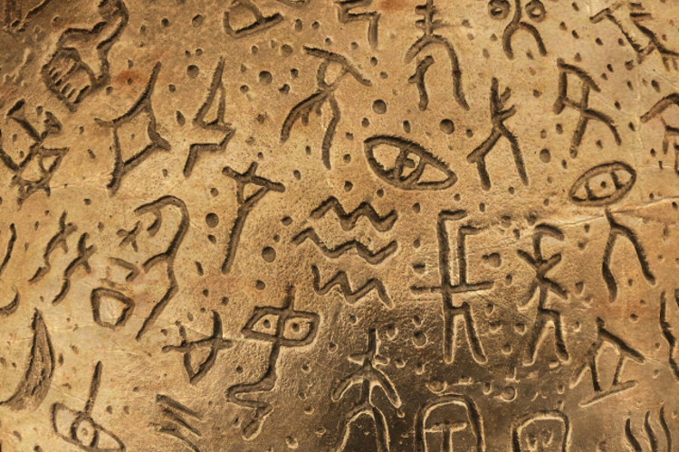

＜ Kajurayがチャネルすると・・・＞

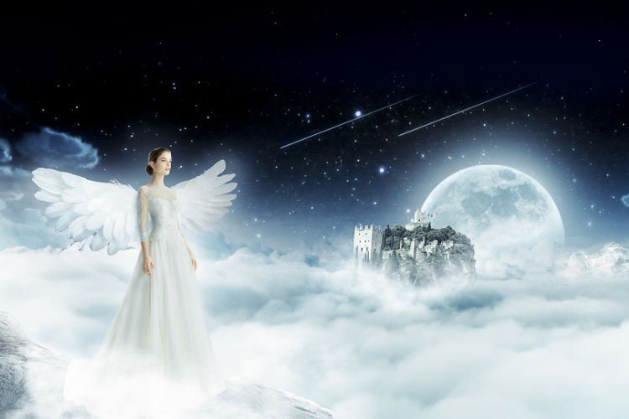
あなたと縁のあるアセンデッドマスターにコネクトします。
アセンデッドマスターはメッセージを伝えるほか、
あなたのマスターやハイヤーセルフ、天使とも交信しますし、身体意識へのアプローチも行います。

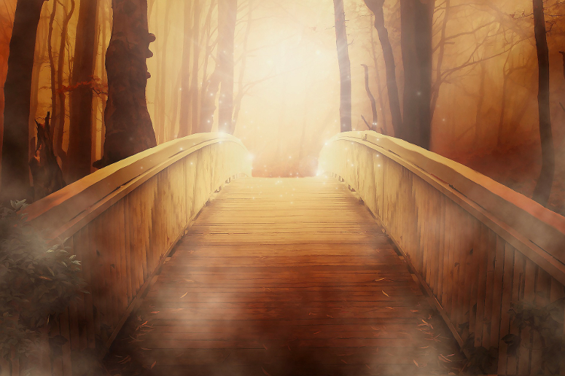

Kajurayの得意分野は『視点転換！』
人生には多くの出来事が起こります。人と出逢い、触れ合って、別れる。
シンプルでありながら、喜怒哀楽を経験して感情を味わいます。
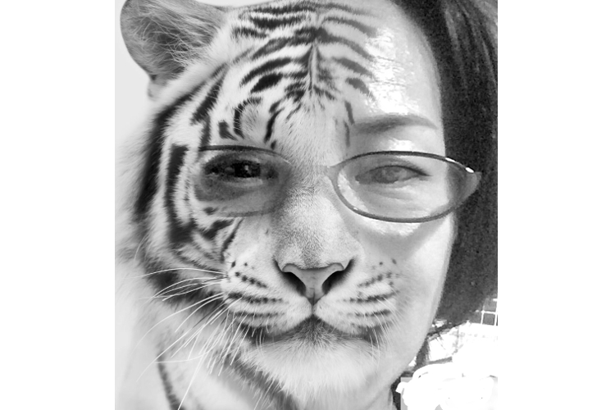
そのとき、どの視点から見るか？
あなたの人生の幸不幸は、あなたが変えることが出来るのです。

被害者意識に浸りながら、人生を開花させることは容易ではありません。
しかし視点転換することを覚え、実践することで、あなたが見ている景色は確実に変わります。


ニューエイジからマインドフルネス、そしてハートフルネスの時代へ〜。
もう誰かに頼るのではなく、あなた自身が自らの足で立つ時です。
ハートを開き、高次のあなた“ハイヤーセルフ”や“オーバーソウル”と繋がるのです。
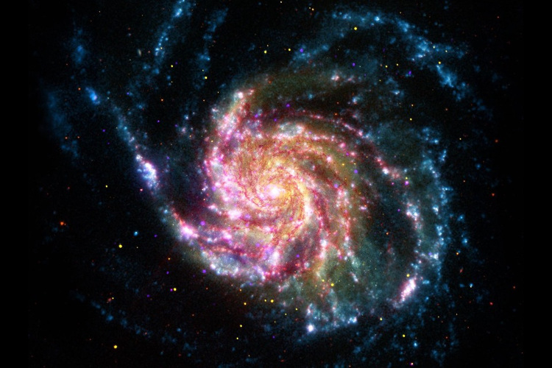

＜体験談＞
＊miorin本当に人生が変わりました。
私はヨガでやる瞑想しかやったことがなく、占いが大好きです。でも人生を変えたくて、受けました。正直、安くはないのですごく迷ったのですがRayさんと出逢ってからいろんなことが好転してきたので、このチャンスを逃したくないと思って受けました。
本当に人生が変わったことが一番の喜びです。

ソロモンの言葉は哲学的な部分もあり、セッションの日から毎日聞き返していますが、理解が深まるというか溶け込んでくるようなかんじです。
占いはその場限りの気休めで、ちょっと目先を変えることに使っているんだな〜と感じました。
だけどこのセッションで聞いたことは、気休めではなくてその逆です。自分の人生にもっと真剣に取り組むようにとエールを送られているようで、やる気が出てきました。

＊やっちゃん 幸せタイム
これまでの自分を見直し…これからの人生を考え、変える！とても大切な有難い時間を頂きました(^-^)財産の時間となりました(^-^)happy！lucky！thank you！です。

＊Fnたくさんの人に参加してほしいです。
楽しいです！ふつうのお片付け講座とは全く違うのです。
なんたって瞑想からはじまる！
メイトランド（天使）と会話できる（個人的な事の記憶違いを訂正してくれたりする）！
どういうわけか不動真言がダウンロードされたらしい（ありがたい）！

エネルギー的な観点からモノとの関係性を教えてくれたりします。
物って、それを手に入れた時の自分だとか。
しっかりお片付けの宿題も出ました。
着々と（？）進行中ですが、これから自分の中の罪悪感ととことん向き合っていく事になりそうな私です。
次回も楽しみです。（Zoomで参加しています。いいですよ〜）

＊うみ 素晴らしい体験でした
対面で受けました。10年くらい前に一度受けたことがあり、人生の転機を迎えたことでぶつけてみました。まだ一言ではいえませんが、トンネルから抜けられました。よし！やるぞという気持ちで充満している状態です。愛に溢れた楽しい表現も気に入ってます。録音して何度も聞いてます。

Rayさんもおっしゃっていましたが、人って聞きたいことだけ聞いているんですね〜。
今回のセッションで、「このことは前にも話した」とマーリンに言われたとき、ハッとさせられました。私は被害者意識を手放したくなくて、ずっと自分が作った檻の中に居続けたなんて、バカみたいじゃないですか。そういうことは認めたくないですよね。でも、もう続けていたくないと心から思いました。前世との関係もあって、こんなことをやっていたようですけど、それも終わりそうです。丸ごと自分を受け入れるだけではなく、転生した自分を癒せる贈り物の恵まれた出来事だったことがやっと理解できました。

ヒーリングの方法も教えてもらえて、本当によかったです。
絶対やります！！

- Tommyシンプルに願うことほど難しい
今回もメイトランドが、楽しく分かりやすく説明してくれて、あっと言う間に時間が経っていました。本を読んで知っていたはずのことが、実は良く理解出来ていなかったから望む物が引き寄せられて来ないということも自覚出来ました。その仕組みを分かりやすく説明してもらえて良かったです。毎回楽しみにしています！

- しんじ チャネリング超えてるセッション
コンビネーションとはこのことなのか！と思いました。
チャネリングだけではなく、ヒーリングやアカシックからの情報など盛りだくさんで、気づいたら時間が過ぎていました。気持ちも身体もとてもクリアーになりました。
メルマガで濃厚だと書かれていましたが、本当にそうだと思います。

スピリチュアルというものに興味を持って、たくさんの本を読んだりセッションを受けたり色々やってきたので、自分なりに分かっていると思っていたのですが、頭でっかちになっていました。

帰宅して、言われた呼吸法をしていたら、ビックリすることが起きました。
家庭環境が複雑で、10年以上親と会っていなかったのですが、この環境を選んできたことやその必要性などなど、心の片隅に押し込んでいた感情が一気に押し寄せてきて声を上げて号泣してしまいました。こんなに泣いたのは初めてかもしれません。
今までどうして我慢していたのかも分からないし、我慢していたことすら気づかないで過ごしてきたのだと思います。

それから怒りもこみ上げて来ました。
Rayさんが教えてくれたので、枕をガンガンなぐりました。お陰で他のものを壊さずすみました。

感情ってすごいエネルギーなんですね。
本で読むだけでは絶対に分からなかったことを実体験で理解できました。
押さえ込んでいた感情エネルギーを解放してから、視野が広がったようです。
毎日の仕事も文句を言わなくなったし、楽しくなってきたんですよね。
セッションで起きたアクティベーションが落ち着くまで数週間かかるとのことだったので、もう少し吹き出すものがあるのかもしれません。その工程もしっかり経験します。自分の足でしっかり立てるのだと励ましてくれて本当に嬉しかったです。
ありがとうございました。

- 美奈子 迷いが吹っ切れました
短いようで長い時間でした。
初めてでしたが、即座に本題に入ってズバズバと・・・。
当たっていたので、目が点になりましたが、おかげで迷いが吹っ切れました。

イシュタールのエネルギーって、すごく鋭いかんじがします。
嘘がつけないというか、本音ではないことを見透かされているようでした。
だけど大きな大きな愛に包まれていることも感じたので、心が満たされ、とても幸せな気持ちになりました。
人生には大きな目標があって、自分の役割を果たさなければならない！と強く思って生きてきたのですが、その源が分かってほっとしました。幼少期の体験や記憶がこんなにも人生に影響を与えていたとは知らず、長い溜息をつきました。「今日あなたは時間から解放されたくて来たのですね」と言われたときはピンとこなかったのですが、終わってみたらまさしくそうだったんだと思えたのです。

あの長いクリスタルの名前は思い出せないのですが、不要なエネルギーを断ち切ってくれました。
教えて頂いたマントラを使って瞑想しています。
私は迷っていたのではなくて、単に恐れていたんだと気づくことができたので、今後同じようにエネルギーを浪費することはないと思います。

- syanti 紐解いてもらえてスッキリ！！
仕事で悩んで久しぶりに受けましたが、
私が理解しやすい様に 例題などを含めてわかりやすく説明してくださり、
自分では気づいてない思考の癖や、受け入れたくない感情、 考え過ぎてすでに自分がよく解らなくなってましたが、ひとつひとつ一緒に紐解いてくれて、
どの様にすればいい良いのか、そのポイントを教えてもらいました。
引き寄せのメルマガともリンクしててどんどん自分がみえてきます。
後半一度思考が止まった時も「止まってるよ‼️」と言われハッとしました。 全てお見通し！
何度も会話の中に そのお見通し！が 出てきます。 "私の気づけない私の思考"。
ハッとするほど明確に指摘してくれます。
清々しい程に潔くはっきりと言ってくださる だからこそ自分の中にストンと落ちてきます。
迷路から抜け出したような気分です。
受けて良かった。また受けたいです。
＜Kajurayからのメッセージ＞
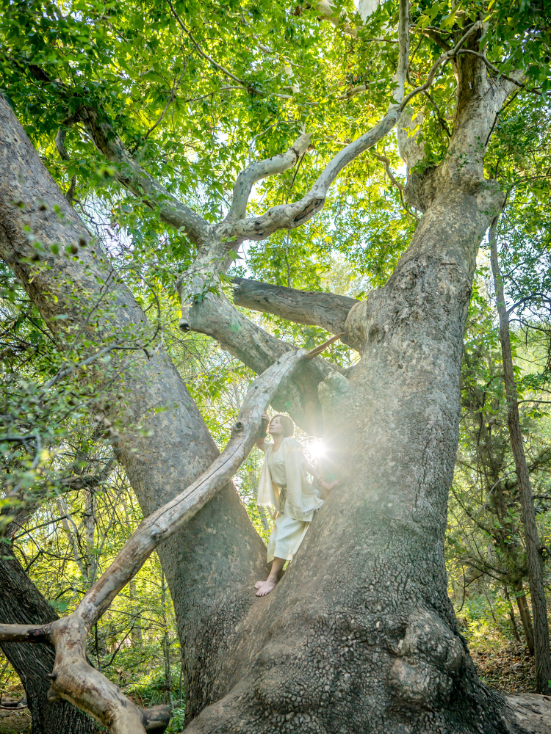
時代の変化、ご自身の変化を、リアルに感じるようになってきたと思います。
スピリチュアルな世界も同じです。
精神世界の幕開けといわれる1970年代以降、予言、都市伝説、占い、宗教、自分探しなど、
人類は多くのステップを踏んできましたね。

それぞれの信じる概念があり、道があり、立場があるので多くの誤解が生じます。
1983年には（地動説を唱えたガリレオ・ガリレイが終身刑を受けてから350年後）時のローマ法王が、宗教裁判は誤りであったことを公式に認め謝罪するということも起きました。

本当に私たちは多くを誤解しています。

インターネットの普及で広い世界は身近なものとなり、私たちを取り巻く世界を一変させました。
変わる、変わると数十年・・・・。

本当に変わってきたものと、
それでも変わらない普遍的なものが浮き彫りになってきました。
変わるもの、それはこの物質界に所属するもの全てです。
この世界で生まれたものはこの世界で滅びるという法則があります。
では普遍的なもの。それは非物質界の神性です。

この変化の中で心を開くことは不可欠です。
幸せになりたい、豊かになりたいと願うだけでなく、それらを叶えて実体験するときです。

多くの情報も大切ですが、あなたがあなたを満足させること。
あ〜、いい人生だと感じて生きることを誰もが実体験するときなのです。

あなたが心を開くこと、ハートを目覚めさせることで、人生の体験は変わります。
あなたを取り巻く世界の多くの人たちもその影響を受けるのです。

これまでの誤解を一つ一つ認めて癒し、解放することは今からでも可能です。
私の魂のコアである慈愛をもって、目覚めを祝います。
アセンデッドマスターたちは、そのサポートに惜しみない援助をします。

私は、あなたのハートの目覚めを、ともに喜ぶ者としてここに居ます。
あなたが居てくれることに感謝と愛を込めて
Kajuray

＜アセンデッドマスターからのメッセージ＞
◉ソロモン
あなた方は肉体を持っていますね。
その身体があるから人間体験ができるのです。
当たり前だと思うでしょうか？
その当たり前はいつまで続くでしょう。いつか終わる時がきます。

面倒で厄介で手のかかる身体。それは人間である証です。

スピリチュアルとは、特別なことではありません。
あなたの身体は物質界におけるスピリチュアルの集大成なのです。
どれほど科学が進歩しようとも、まだ到達することのできない神秘、それが身体であり魂です。

人間は神を型取って創られたというのは本当です。
そして地球は、神があたなに与えた贈り物（想念を物質化させること）を楽しむことのできる唯一のスペースです。多くの存在が地球を「プレイグランド」と呼ぶ由縁です。

ハートが目覚めると、あなたは自分を認めるようになるし愛するようになる。
あなたが偉大なる存在であることから目を背けることなどできなくなります。

これからあなたは、人生をマスターするだろう。

◉アマテラス
あなたが輝きたいと心から望むことを忘れぬよう、私は輝いています。

貴女が漆黒の闇に閉ざされた中に居ると感じる時も、その闇の淵にさまよっていようとも
私はただ輝きを放っていましょう。

あなたがあなたという本当の存在に目を向け、自らの輝きを放つ決意を固めるその瞬間は
繰り返しやってくる宵の明星。
朝もやの中の一滴の露。
海の底でたった今生まれたばかりの気泡の一つ。

決して華やかである必要はありません。称賛の中に在る必要もありません。

あなたがただ、あなたであることを喜ぶときに発する光と輝き。
あなたのただ、そこに在るという感謝にあふれた姿勢。
私は鏡として、あなたの輝きを映し出す。
◉サナトクマラ
古の遠き故郷に有る光と叡智、それが私です。
貴女は私を呼ぶでしょうか。
音が音を呼び音を重ねることの言（こと）の御霊（みたま）
地球という壮言な音の中に身を浸し、有りとし在るものの全てと共鳴する。
振動は伝える。振動は継続、振動は進化、振動は喜び、振動は再生、振動はあなた・・・。
光という響きの12の音を伝えよう。
12の層を成し、21の音色を喜びという光で包む。
さあ、すぐに始まるその調べが。

